Муниципальное бюджетное дошкольное образовательное учреждение
детский сад №48 «Рябинка»

План – конспект НОД
по познавательному развитию
«Вестники весны»
для детей 4 – 5 лет

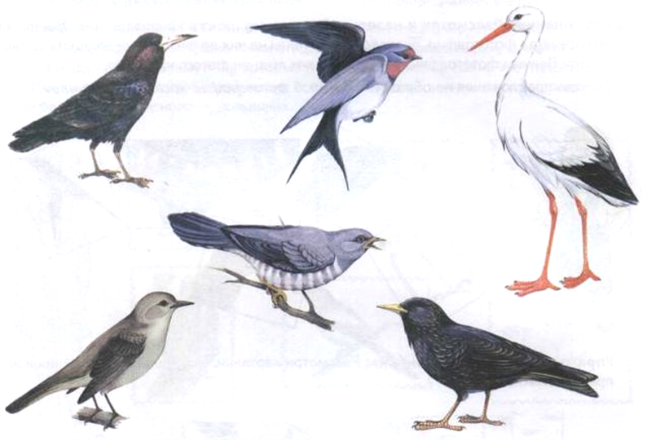

Авторы:
Портнова Т.П.,
Гавердовская Г.В.

Рязань, 2018

Цель:
Организовать познавательную деятельность детей, направленную на систематизацию и углубление представлений о перелетных птицах.

Задачи:
- Создать условия для мотивации на познавательную деятельность.
- Организовать практическую деятельность детей через аппликацию.
- Создать условия для доброжелательного взаимодействия детей.
- Организовать рефлексивную оценку детей своей деятельности.

Материал к занятию: скворечник, картинки (слайды) с изображением птиц, картинки (слайды) разных скворечников; альбомные листы с нарисованным деревом, цветная бумага желтого и красного цвета, силуэт скворца, ножницы, клей - карандаш.
Предварительная работа:
- знакомство с перелетными птицами
- рассматривание альбома «Птицы»
- чтение художественной литературы о птицах
- разучивание стихов, загадок о перелетных птицах
- дидактические и настольно – печатные игры: « Кто лишний», «Чей птенец?», «Узнай по голосу» и др.

Ход НОД:
- Мотивационный этап
Дети стоят в кругу.
- Скажем «здравствуйте» друг, другу,
Нам здороваться не лень!
Всем Привет! И Добрый день!
Если каждый улыбнется –
Утро доброе начнется!
- Ориентировочный этап
- Послушайте загадку:
Я раскрываю почки в зеленые листочки.
Деревья одеваю, посевы поливаю,
движения полна, зовут меня …Весна.
- О чем эта загадка?
- Ребята, какое сейчас время года?
- Какие приметы весны вы знаете? Ответы.
- Исполнительский этап
- Ребята, давайте подойдем к доске.
Отгадайте загадку.
- Черный, проворный, кричит: «Крак!»,
Червякам враг. (Грач)
- Самые первые прилетают грачи. Вот какой грач.
Рассматривание картинки грача.
- Послушайте еще загадку:
- Если я летаю низко,
Значит, дождик где-то близко. (Ласточка).
Рассматривание изображения ласточки.
- Ласточка прилетает в середине мая, строит гнездо и откладывает яйца.
- Ребята, а сейчас игра. (дети на ковре)
Подвижная игра: «Ласточки»
Ласточки летели - Дети бегут по кругу, машут руками.
Все люди глядели.
Ласточки садились - Приседают, руки опускают за спиной.
Все люди дивились.
Сели, посидели,
Взвились, полетели - Бегут по кругу, взмахивают руками.
Полетели, полетели,
Песенки запели.
- Следующая загадка:
На шесте дворе
Во дворце певец. (Скворец).
Показ картинки скворца. Рассматривание скворца.
Скворцы прилетают к нам в начале марта. Первыми прилетают самцы, которые стараются быстро найти и занять место для гнезда — это может быть дупло, отверстие в стене дома или скворечник. Деревянные домики для скворцов мастерит человек. Знаете ли вы, как называются эти домики? Скворечники.
А что такое скворечник? (Ответы детей.)
Рассматривание картинки скворечника.
- Посмотрите на скворечник. Давайте все вместе расскажем о домике – скворечнике. (Дети рассказывают с помощью педагога). Круглый вход, дырочка - называется леток. Как вы думаете, почему он так называется? Ответы. Потому что птицы влетают в него. А вот эта жердочка под летком называется насест. От слова «сесть», птица на него садится. Скворцы возвращаются в свои прежние домики. Натаскивают в него сухую траву, перышки, листики. И начинают красиво петь.
- Посмотрите, какие необычные и красивые скворечники бывают.
Рассматривание иллюстраций.
Существовала такая традиция: в каждом дворе, где есть деревья, вешали скворечники. Люди мастерили скворечники и вешали их около домов. А как вы думаете, почему около дома нужны скворечники?
Ответы детей.
Птицы, живущие рядом, помогают людям бороться с насекомыми-вредителями. А вы знаете, что один выводок скворчат за 5 дней может съесть около 1000 майских жуков и их личинок! А еще птицы радуют нас своим пением и видом.
О каких птицах мы сегодня говорили? А каких птиц вы еще знаете?
В какое время года они прилетают?
Как люди готовятся к прилету птиц? Хорошо. Молодцы.
- Давайте мы с вами сделаем свой скворечник, только из бумаги.
Аппликация «Скворечник».
Детям предлагается лист бумаги с нарисованным деревом. Дети выкладывают скворечник из прямоугольника (сам домик), вырезают крышу - треугольник , из квадрата - круг (леток) и полоски (насест). Дети работают. (Звучит аудиозапись «Прилет птиц»)
- Работаем аккуратно, стараемся сделать красивый скворечник, чтобы птичкам понравились ваши домики.
Как дети наклеили скворечник, к ним «прилетает» силуэт скворца, заранее заготовленный из черной бумаги, дети приклеивают его.
- Рефлексивный этап
- Что вам понравилось на занятии? Что вы узнали нового? (ответы детей)
- Перспективный этап
- Кому мы можем рассказать о перелетных птицах? (ответы детей). Вы теперь сами умеете мастерить скворечники и можете научить этому своих друзей, маму, папу.

Литература:
1. Соломенникова О. А., Ознакомление с природой в детском саду. – М.: Мозаика – Синтез, М., 2015.
2. Николаева С.Н. Юный эколог — М. Мозайка - Синтез, 2010.
3. Шорыгина Т.А. Птицы. М., 2003.
4. Read more: Загадки про весну для детей http://mamamozhetvse.ru/zagadki-pro-vesnu-dlya-detej.html (Дата обращения 31.08.2018)

